CONFAI BERGAMO
Confederazione Agromeccanici e Agricoltori Italiani

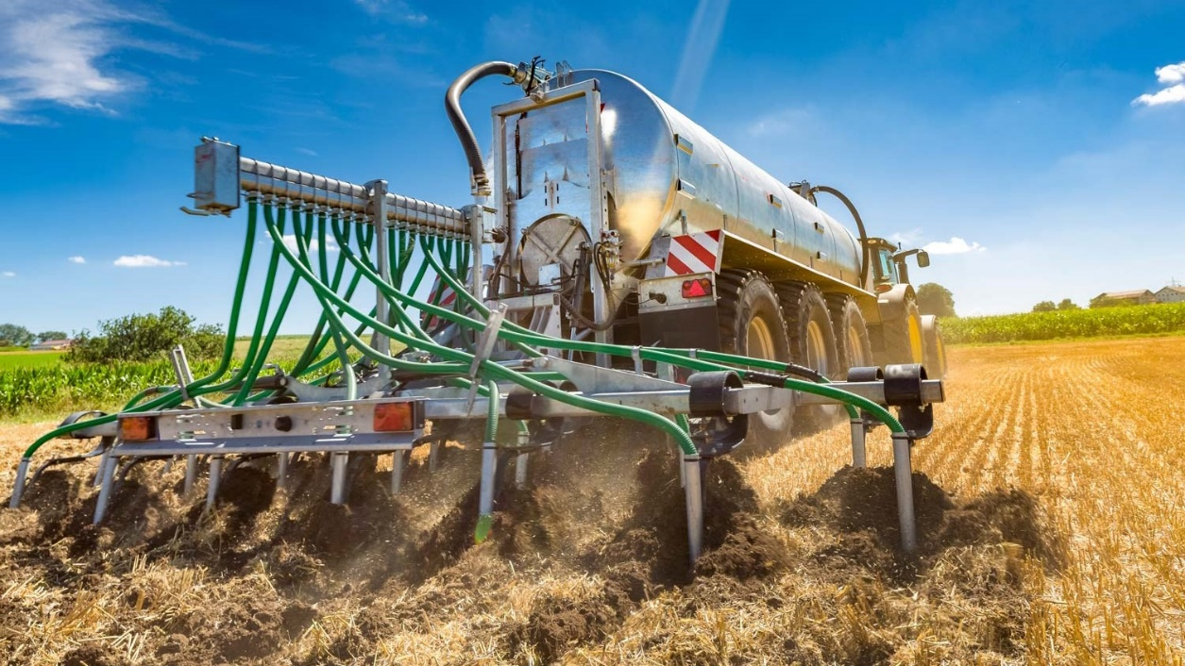

BOLLETTINO DEI PREZZI INFORMATIVI

ANNO 2024

AVVERTENZE PER L’ESECUZIONE DEI SERVIZI UTILIZZANDO GASOLIO AGRICOLO E PER L’EMISSIONE DELLE RELATIVE FATTURE:
- I lavori eseguiti alle aziende agricole non iscritte al Registro Imprese della Camera di Commercio o su superfici non incluse nel loro fascicolo aziendale devono essere effettuati utilizzando gasolio nazionale;
- Il contoterzista ha sempre il diritto di accertare, mediante misurazione, l’entità del lavoro svolto;
- I costi delle lavorazioni indicati nel bollettino non comprendono i costi relativi ai trasferimenti;
- Le norme di sicurezza aziendale e per la prevenzione dei rischi d’infortunio, previste dai D.Lgs 626/94 e 81/2008, devono essere rispettate mediante lo scambio di informazioni con l’azienda agricola committente;
- Anche i clienti esonerati agricoli dovranno ritirare le fatture, numerarle e conservarle per eventuali controlli fiscali. Il cliente è responsabile in solido con chi ha fatto i lavori se la fattura non viene emessa;
- La fattura deve riportare tutti i dati del cliente, compreso il codice fiscale ed il numero di Partita IVA, i lavori eseguiti suddivisi per tipo di coltura e le singole quantità con i relativi prezzi. La fattura, integrata con il Codice Fiscale dell’agricoltore, è l’unico documento che comprova il corretto impiego del carburante agricolo agevolato;
- Le fatture devono essere emesse all’atto del pagamento del corrispettivo;
- Tutte le lavorazioni eseguite con macchine agricole ad aziende agricole sono imponibili con aliquote del 10%. Nel caso che il cliente non sia azienda agricola o non abbia il numero di partita IVA si applica l’aliquota del 22%.

PREPARAZIONE E LAVORAZIONI TERRENO
Prezzo
€/Ha-Ora
ARATURA - massimo fino a 35 cm |  | a Ha | € 210,50
ERPICATURA CON COLTIVATORE |  | a Ha | € 133,33
FRESATURA |  | a Ha | € 198,00
RIPUNTATORE - massimo fino a 35 cm |  | a Ha | € 174,70
DECOMPATTAMENTO |  | a Ha | € 239,60
RULLATURA |  | a Ha | € 52,60
SARCHIATURA/RINCALZATURA MAIS SENZA CONCIME |  | a Ha | € 102,10
ROMPICROSTA |  | a Ha | € 85,50
MINIMA LAVORAZIONE - massimo fino a 20 cm con passaggio unico |  | a Ha | € 201,10
DISCATURA |  | a Ha | € 111,40
LAVORAZIONE STRIP TILL |  | a Ha | € 156,10
- per localizzazione concime aumento |  | a Ha | € 31,20
TRATTAMENTI FITOSANITARI
Prezzo
€/Ha-Ora
CON BOTTE DI DISERBO |  | a Ha | € 73,40
CON TRAMPOLO |  | a Ha | € 90,70
- per gestione rifiuti aumento |  | a Ha | € 8,70
CONCIMAZIONI E TRATTAMENTI
Prezzo
€/Ha-Ora
DISTRIBUZIONE CON SPANDICONCIME CENTRIFUGO |  | a Ha | € 50,90
SPANDICONCIME INTERFILARE |  | a Ha | € 75,10
- per dose variabile aumento |  | a Ha | € 10,40
SEMINA
Prezzo
€/Ha-Ora
SEMINA MAIS CON MICROGRATULATORE |  | a Ha | € 99,00
- per localizzazione concime aumento |  | a Ha | € 10,40
- per cordonatura aumento |  | a Ha | € 10,40
- per dose variabile aumento |  | a Ha | € 10,40
- su minima lavorazione aumento |  | a Ha | € 20,80
SEMINA CEREALI AUTUNNO-VERNINI IN COMBINATA CON:
- ERPICE ROTANTE |  | a Ha | € 204,20
- ATTREZZO MINIMA LAVORAZIONE |  | a Ha | € 214,80
SEMINA SOIA |  | a Ha | € 99,00
- per cordonatura aumento |  | a Ha | € 10,40
- per dose variabile aumento |  | a Ha | € 10,40
- su minima lavorazione aumento |  | a Ha | € 20,80
SODSEEDING MAIS-SOIA E CEREALI AUTUNNO-VERNINI |  | a Ha | € 188,70
- per dose variabile aumento |  | a Ha | € 10,40
DISTRIBUZIONE COVER CROPS CON SPANDICONCIME CENTRIFUGO |  | a Ha | € 75,10
- per dose variabile aumento |  | a Ha | € 10,40
RACCOLTA CON FALCIATRINCIACARICATRICE – escluso trasporto
Prezzo
€/Ha-Ora
TRINCIATURA CON PIK-UP PER LOIETTO E FORAGGI IN GENERE |  | a Ha | € 290,90
TRINCIATURA CON BARRA PER CEREALI AUTUNNO-VERNINI |  | a Ha | € 332,40
TRINCIATURA MAIS CEROSO |  | a Ha | € 344,80
TRINCIATURA MAIS CEROSO - taglio inferiore ai 5 mm. |  | a Ha | € 389,90
TRINCIATURA MAIS PASTONE |  | a Ha | € 344,80
TRINCIATURA SORGO |  | a Ha | € 344,80
- per tutti i prodotti allettati aumento |  | a Ha | € 86,60
- per mappatura produzione aumento |  | a Ha | € 20,80
TRASPORTO ED INSILATURA - per ogni mezzo impiegato |  | a ora | € 79,20
RACCOLTA CON MIETITREBBIA – escluso trasporto

Prezzo
€/Ha-Ora
MIETITREBB. FRUMENTO, ORZO |  | a Ha | € 198,00
MIETITREBB. COLZA, GIRASOLE, SOIA E MAIS |  | a Ha | € 204,20
MIETITREBBIATURA MAIS PASTONE |  | a Ha | € 225,00
MIETITREBBIATURA MAIS PASTONE CON RECUPERO DEL TUTOLO |  | a Ha | € 245,80
- per trinciapaglia radiale aumento |  | a Ha | € 31,20
- per trincia-stocchi aumento |  | a Ha | € 20,80
- per mietitrebbia cingolata aumento |  | a Ha | € 20,80
- per tutti i prodotti allettati aumento |  | a Ha | € 43,30
- per mappatura produzione aumento |  | a Ha | € 20,80
SFIBRASTOCCHI |  | a Ha | € 91,70
TRASPORTO SOTTO TREBBIA - per ogni mezzo impiegato |  | a ora | € 79,20
LAVORI DI FIENAGIONE
Prezzo
€/Ha-Ora
FALCIATRICE |  | a Ha | € 75,10
FALCIACONDIZIONATRICE |  | a Ha | € 102,10
- con tappeto per andana tura aumento |  | a Ha | € 10,40
ANDANATORE E GIRO-ANDANATORE |  | a Ha | € 55,70
PRESSATURA BALLE PRISMATICHE 90X120X2,20 |  | per ogni balla | € 9,50
PRESSATURA BALLE PRISMATICHE 120X120X2,20 |  | per ogni balla | € 10,90
ROTOPRESSA |  | per ogni balla | € 8,50
- per utilizzo rotore a coltelli aumento |  | per ogni balla | € 2,10
FASCIATURA CON FILM BALLONI ROTONDI |  | per ogni balla | € 14,30
FASCIATURA CON FILM BALLONI PARALLELEPIPEDI |  | per ogni balla | € 17,30
TRASPORTO PRODOTTI AGRICOLI CON TRATTORE E PIANALE |  | a ora | € 79,20
ESSICCAZIONE CEREALI E GRANAGLIE IN GENERE – umidità dal 28 al 14 %
Prezzo
€/Ha-Ora
ESSICATOIO MOBILE SENZA SCAMBIATORE DI CALORE (Mais) |  | a quintale | € 5,90
ESSICATOIO MOBILE CON SCAMBIATORE DI CALORE (Mais) |  | a quintale | € 7,30
ESSICATOIO MOBILE SENZA SCAMBIATORE DI CALORE (Altri cereali) |  | a quintale | € 5,30
ESSICATOIO MOBILE CON SCAMBIATORE DI CALORE (Altri cereali) |  | a quintale | € 6,70
LAVORAZIONI VARIE

Prezzo
€/Ha-Ora
Molino per cereali
MOLITURA PRODOTTO UMIDO |  | a quintale | € 1,40
MOLITURA PRODOTTO SECCO |  | a quintale | € 1,70
Trituratrice ramaglie
TRITURATURA CON TRATTORE FINO A 250 HP |  | a ora | € 144,10
TRITURATURA CON TRATTORE OLTRE 250 HP |  | a ora | € 173,00
TRATTORE CON BRACCIO DECESPUGLIATORE |  | a ora | € 79,20
Motobarca
A UNA FRESA |  | a ora | € 86,50
A DUE FRESE |  | a ora | € 93,80
Gestione reflui
DISTRIBUZIONE REFLUI – con botte fino a 20 T. |  | a ora | € 86,50
INTERRAMENTO, CON REFLUO A BORDO CAMPO |  | al metro cubo | € 4,40
DISTRIBUZIONE IN COPERTURA, CON REFLUO A BORDO CAMPO |  | al metro cubo | € 3,70
- per geo-referenziazzione aumento |  | al metro cubo | € 0,70
INTERRAMENTO CON SISTEMA OMBELICALE, CON REFLUO A BORDO CAMPO |  | al metro cubo | € 3,70
DISTRIBUZIONE IN COPERTURA CON SISTEMA OMBELICALE, CON REFLUO A BORDO CAMPO |  | al metro cubo | € 2,90
- per geo-referenziazzione aumento |  | al metro cubo | € 0,70
Spandiletame
CON CARRO FINO A 20 T. |  | ora | € 93,80
CARICATORE TELESCOPICO/PALA PER CARICO LETAME |  | ora | € 86,50
Irrigazione

ROTOLONE PER IRRIGAZIONE A PIOGGIA |  |  | € 108,10
CON IDROVORA FINO A 30 CM DIAMETRO |  |  | € 72,10
CON IDROVORA OLTRE I 30 CM DIAMETRO |  |  | € 86,50
Sgombero neve |  |  | Prezzo  €/Ha-Ora
TRATTORE CON LAMA SPARTINEVE CON LAMA FINO A 2 MT. |  | ora | € 97,00
TRATTORE CON LAMA SPARTINEVE CON LAMA OLTRE 2 MT. |  | ora | € 110,90
AUMENTO PER CONTEMPORANEO SPARGIMENTO SALE |  | ora | € 20,80
TRATTORE CON SPARGILASE |  | ora | € 83,20
PER LAVORI DI CUI SOPRA CONCORDARE FISSO REPERIBILITA’
MOVIMENTO TERRA
Prezzo
€/Ha-Ora
ESCAVATORE FINO A 120 Q.LI PER SERVIZI AGRICOLI |  | ora | € 79,20
ESCAVATORE OLTRE I 120 Q.LI PER SERVIZI AGRICOLI |  | ora | € 93,80
LIVELLAMENTO CON SISTEMA LASER CON TRATTORE FINO A 250 HP |  | ora | € 115,40
LIVELLAMENTO CON SISTEMA LASER CON TRATTORE OLTRE 250 HP |  | ora | € 144,10
RILEVAZIONI CON GPS E ELABORAZIONE PIANI QUOTATI  DI STERRO E RIPORTO |  | al metro cubo | € 0,50
SCRAPER TRAINATI CON LASER AUTOMATICO - fino a 5 metri cubi |  | ora | € 115,40
SCRAPER TRAINATI CON LASER AUTOMATICO – oltre i 5 metri cubi |  | ora | € 144,10
 | NOLEGGIO MEZZI PER SERVIZI IN AGRICOLTURA
TRATTORE A FREDDO FINO A 200 HP |  | ora |  | € 36,00
TRATTORE A FREDDO OLTRE 200 HP |  | ora |  | € 50,50
ESCAVATORE A FREDDO FINO A 120 Q.LI |  | ora |  | € 36,00
ESCAVATORE A FREDDO OLTRE 120 Q.LI |  | ora |  | € 50,50
MEZZO TELESCOPICO/PALA GOMMATA |  | ora |  | € 50,50
RIMORCHIO CON PESO COMPLESSIVO FINO A 200 Q.LI |  | ora |  | € 21,70
PIANALE CON PESO COMPLESSIVO FINO A 200 Q.LI |  | ora |  | € 21,70
I PREZZI SI INTENDONO AL NETTO DI IVA

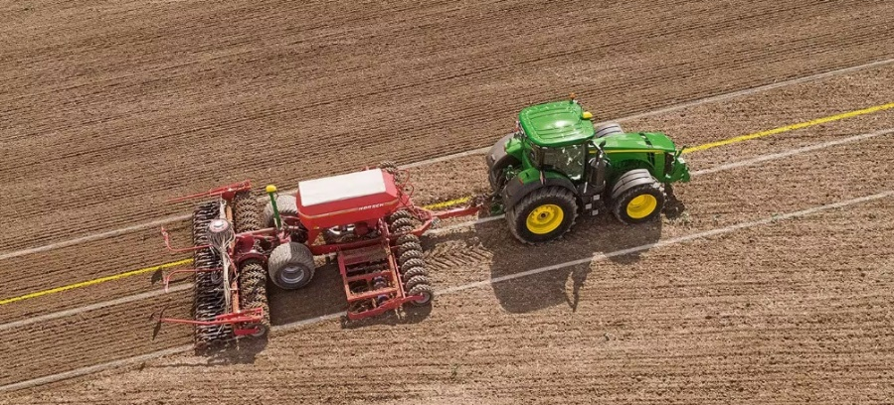

CONFAI BERGAMO
Confederazione Agromeccanici e Agricoltori Italiani
Il punto di riferimento
per tutte le imprese operanti in agricoltura

24126 Bergamo – Via dell’Industria, 8 – Tel. 035/233553 – Fax 035/215319 – www.confaibergamo.it – info@confaibergamo.it
C.A.I. CONFINDUSTRIA CONFAI LOMBARDIA
Confederazione Agromeccanici Bergamo Confederazione Agromeccanici
e Agricoltori Italiani – Roma Lombardia

